Vánoční Jindřichův Hradec
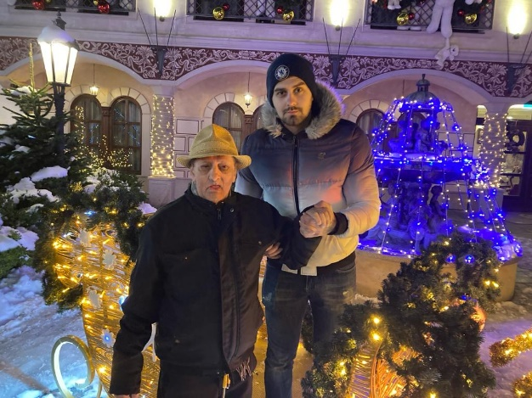
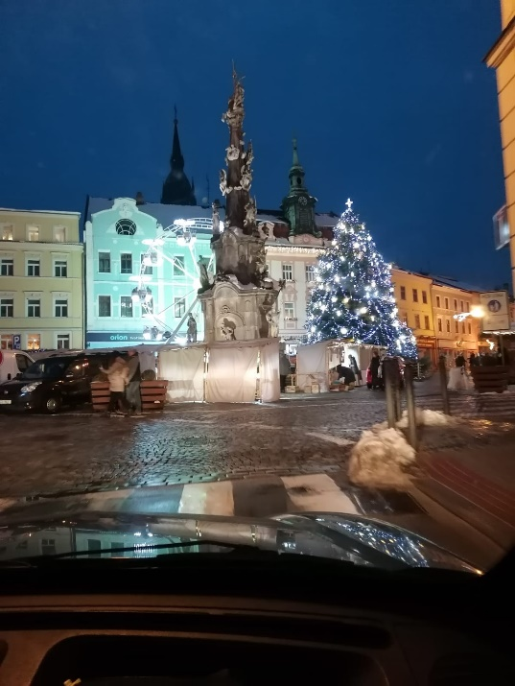
A máme tady po roce zase nejkrásnější období, čas Vánoc. Všude panuje vánoční atmosféra, všude to svítí či bliká, prodává se vánoční punč i svařák…… a tak jsme tuhle krásnou atmosféru chtěli dopřát i našim klientům. Nasedli jsme do auta a podvečerním vánočním městem je povozili. Byli nadšení, moc se jim to líbilo.
